

《计算科学导论》课程总结报告

学生姓名： 刘桐 学 号： 2007010216 专业班级： 计科2002 学 院：计算机科学与技术学院

|  |  |  |  |  |  |  |
| --- | --- | --- | --- | --- | --- | --- |
| 课程认识  30% | 问题思考  30% | 格式规范  20% | IT工具  20% | Latex附加  10% | 总分 | 评阅教师 |
|  |  |  |  |  |  |  |

2019年 11月 6日

1. 引言

计算机科学与技术这一门科学深深的吸引着我们这些同学们，原先不管是国内还是国外 都喜欢把这个系分为计算机软件理论、计算机系统、计算机技术与应用。后来又合到一起， 变成了现在的计算机科学与技术。我一直认为计算机科学与技术这门专业，在本科阶段是不 可能切分成计算机科学和计算机技术的，因为计算机科学需要相当多的实践，而实践需要技 术;每一个人(包括非计算机专业)，掌握简单的计算机技术都很容易，但计算机专业的优势是：我们掌握许多其他专业并不"深究"的东西，例如，算法，体系结构，等等。非计算机专业的人可以很容易地做一个芯片，写一段程序，但他们做不出计算机专业能够做出来的大型系统

。

而通过本学科，引导我们这些对计算机科学与技术知识知之甚少的初学者，从如何成长为一个优秀的专业技术人才这个问题谈起，从更一般的认识层面上掌握如何学习一门新的学科专业知识的方式方法，解决如何认识计算机科学与技术，如何学习计算机科学与技术的问题，以便帮助我们在大学期间顺利完成学业，接下来是我对课程的总结。

# 对计算科学导论这门课程的认识、体会

本学科向我们介绍了什么是计算机科学与技术。

最开始的时候，计算机真的就只是计算机。我们使用计算机做数学运算，做文字和数据的存储。

我们制作最简易的操作系统，用各种方式输入数字和字母。用简易的屏幕，甚至是仅仅一小片灯泡，显示更多的数字和字母。这时候也许我们只是深陷于电路设计不可自拔。

可是同时，我们和计算机的交流方式也从最开始的直接操作电路，开关电路阀门，渐渐地转变成了从键盘上输入通俗易懂的自然语言。帮助我们完成这项壮举的学问，叫做编译器。

随着计算机性能的提升，我们制作了图形显示。屏幕上出现了各种图案，形状各异，五彩斑斓。在每一帧图案的背后，是数以千百次计的数学运算。

随着数学运算次数和频率的不断提高，我们的计算机面临着越来越高的挑战，我们不得不规定，不同种类的计算，需要占据不同的资源（运算力/存储空间），不同的计算也有不同的优先级。于是我们有了越来越复杂的操作系统，有了越来越规范的工业标准。

现在计算机科学不可避免地与工程学越走越近了。我们必须工业化，必须标准化，必须规范化。我们要小心翼翼，要富有侵略性，要实现量产。

更多的计算机出现了，人们用电线把计算机连了起来，这样信息就可以在计算机之间流通，在一台计算机上运算得出的结果，可以转化成电子信号被传输到另一台计算机上。多台计算机也有可能一同协作，共同处理问题了。这大概算是局域网。

不，这还不是互联网。互联网是一件远比连接电脑更复杂的事情。互联网的本质在于，任何一台电脑一旦接入互联网，都可以通过这张神奇的网，接触无数的信息并且与之互动，同时不会有任何事情意外地崩溃。要做到这些我们不仅需要无数的网线，我们更需要无数的规矩、协议、工业化标准。我们有了网络协议，我们为了稳定的连接规定了TCP，为了高速的连接规定了UDP。如果没有背景知识的话这些都是很难理解的事，尽管对于学习计算机科学的人来说，这只能算基础中的最基础了。

突然计算机之间可以互相通信了，伴随着友好的问候、好奇的探索，一同到来的是各种恶意的访问、篡改、窃取——毕竟我们在高速的发展中，留下了无数多的漏洞与后门。从某种角度来说，我们一直都在尝试“用计算机去做这样或那样的事”，这与“提防计算机不让这样或那样的事发生”实际上去之甚远。于是我们中间诞生了一门专门以研究信息安全为目的的学问。

软件开发开始变得愈发流行了。人们尝试编写软件来高效解决各种生活中繁杂的事情，在这个过程中我们犯了数不清的错误，计算机报错的次数迅速超过了历史上全球诞生过的人类总数。我们很快地发现了很多规律，各种各样的经验教训。这些经验渐渐被总结起来，我们新编写的软件也都迅速地向这些经验靠拢，帮助我们更好、更容易地编码。这也是一门高深的学问，这门学问叫做软件工程。

大概就是从这里开始，事情开始变得复杂了。数十年的摸索前进，计算机科学已经变成了一门高深复杂，同时又无比强大的学科。新入门的从业人员不需要知道最基础的编译器和操作系统，也可以在这门学问里做出非常突出的贡献——这导致了这门学问从出生到现在，一直保持了高速的、不间断的发展。

人们发现自己可以做的事情越来越多，有越来越多的事情可以钻研，有越来越多的问题需要解答——而这门学科依然在进步。同时也有很多神奇的事情一直在发生，比如十年前无法做到的事情突然就可以了，而这仅仅是因为硬件性能的提升，要知道前沿理论并没有率先取得长足的进步（是的我就是在说机器学习）。

这和物理、数学、化学都不太一样，这更像是工程学。可我们依然可以清楚地意识到，计算机科学远远不止是工程学。[1]

正如计算机科学家Michael Fellows 所说，计算机科学之于计算机，无异于天文学之于天文望远镜。基于集成电路的计算机，提供给了我们强大的运算能力，而计算机科学就是一门致力于研究如何合理且高效运用这些计算能力的科学。随着计算机本身运算能力的提高，计算机科学也面临着更高的挑战已经更多的机遇。

# 进一步的思考

指纹识别是生物特征识别技术中最重要、应用最广泛的技术。它利用指纹特征的唯一性和终身不变性对个人身份进行认证，具有极高的安全性和易用性。随着计算机硬件性能的飞速提高和价格的不断降低，指纹识别技术已经突破司法、刑侦领域进入民用领域，并取得了快速的发展。

指纹识别是指通过对不同指纹的细节特征点进行比较后进行鉴别的一种生物识别技术。指纹识别技术涉及到很多学科技术，包括：模式识别、图像处理、计算机视觉、小波分析、数学形态学等。即使是同一人十指指纹也会不一样，更何况不同的人，因此指纹用于身份鉴定是最为理想的介质。但是指纹在采集中由于每次捺印的方位不同带来的着力点不同会带来指纹不同程度变形，再加上采集中模糊指纹的存在因此如何正确提取指纹并实现匹配是指纹识别技术应用的关键。

我们首先介绍智能锁，智能锁是指区别于传统机械锁，在用户识别、安全性、管理性方面更加智能化的锁具，门禁系统中锁门的执行部件，智能锁区别于传统机械锁, 是具有安全性, 便利性, 先进技术的复合型锁具。使用非机械钥匙作为用户识别ID的成熟技术。在安全技术防范领域，具有防盗报警功能的电子密码锁代替传统的机械式密码锁，克服了机械式密码锁密码量少、安全性能差的缺点，使密码锁无论在技术上还是在性能上都大大提高一步。随着大规模集成电路技术的发展，特别是单片机的问世，出现了带微处理器的智能密码锁，它除具有电子密码锁的功能外，还引入了智能化管理、专家分析系统等功能，从而使密码锁具有很高的安全性、可靠性，应用日益广泛。

QYResearch预测：本报告研究全球及中国市场手机指纹识别现状及未来发展趋势，侧重分析全球及中国市场的主要企业，同时对比北美，欧洲，亚太，南美及中国等地区的现在及未来趋势。据QYR调查结果显示，2018年全球手机指纹识别市场规模达到了xx亿元，预计2025年将达到xx亿元，年复合增长率（CAGR）为xx%。其中亚太市场将扮演重要角色，驱动全球市场发展，特别是得益于中国、印度以及东南亚国家的快速增长。中国2018年市场规模达到xx万元，预计2025年将达到xx万元，年复合增长率预计为xx%。北美过去几年有着不可忽视的市场地位，预计未来仍然将保持稳定发展，特别是美国，美国的变化将对全球手机指纹识别的发展产生重要影响。就目前的形式来看，全球变化较快且不可预测，未来手机指纹识别行业发展将充满更多变数，需要密切关注市场的发展动态。[2]

从20世纪60年代起新型的电子计算机技术进人指纹鉴定领域，为指纹鉴定自动化开辟了新的途径。近几年， 指纹识别技术应用到智能手机上，成为支持手机解锁、在线支付的重要基础技术。在未来，基于FIDO等协议，指纹识别等生物特征识别技术将全面取代现有的密码体系。在指纹识别算法上，最初是对指纹分类技术的研究，以提高指纹档案检索的效率。目前主流的指纹识别算法则基于指纹纹线的端点、分叉点等细节特征。随着指纹识别技术在移动设备的应用，指纹采集芯片的尺寸日益小型化，基于汗孔、纹线形状等3级特征的识别算法受到日益重视[3]

而以后的发展趋势必然与活体检测相结合，通过人脸识别和虹膜识别等多种识别技术的综合性生物特征识别，提高识别结果的精准性，降低失误率。而手机指纹应用方面，屏下指纹解锁仍是主流，会有一部分手机采用侧面或背面指纹识别，屏下指纹识别主要优点在于实用方便，但相比其他感应式指纹识别，反应速度较慢，我认为未来还会提高屏下指纹识别速度，伴随着指纹识别的发展，也会更加普及，降低成本，使更多的百元机也加入到指纹解锁的行列，最后必将成为手机必备解锁模式。

目前国内指纹识别著名企业有很多，例如

中控科技：中控科技在国内电子锁算法领域名声响亮。中控作为全球知名的生物识别核心技术及RFID产品服务提供商、专业的一卡通设备生产商，已有近29年的历史。中控科技从1985年开始从事指纹识别算法、面部识别、虹膜识别等技术的研究，早已将生物识别技术应用于国内外的各行各业，在全球有近1600家合作开发商，中控科技自主知识产权的生物识别算法 ZKFinger是全球领先的技术之一，全球已超过6亿人使用中控科技的指纹识别技术。

北京中天一维科技有限公司：北京中天一维科技有限公司是一家以指纹识别技术为核心，从事身份识别、安全认证相关软、硬件研发的高科技产品公司。中天一维掌握包括：WSQ指纹图像压缩、指纹图像质量判断、自主自适应指纹处理算法、图像拼接算法、多平台指纹算法、交叉比对、BioMatch In COS指纹比对技术等多项指纹识别关键技术。其中的自主自适应指纹处理算法针对亚洲人群的指纹纹路窄、部分纹路浅、有湿手指现象等特点作了专门的改进。

鸿达高新技术集团有限公司：鸿达是中国最早的指纹自动识别系统供应商之一，公司拥有国内大型指纹产品生产基地。鸿达是目前中国唯一一家具有规模化生产指纹卡锁的专业厂商，也是经公安部认证的居民身份证阅读机具和身份证指纹采集器指定生产企业。在指纹识别技术科研方面具有一定优势。

北京北大高科指纹技术有限公司：北京北大高科指纹技术有限公司是最早的人体生物特征识别企业之一，多年来通过与北大的合作支持，在公安信息化系统产品的研发有较丰富的经验，拥有包括指纹自动识别系统、刑侦综合管理信息系统、打防控信息主干应用系统、监狱派出所综合管理信息系统等在内的公安信息化系列产品。[4]

深度学习是一类机器学习方法，可实例化为深度学习器，所对应的设计、训练和使用方法集合称为深度学习。深度学习器由若干处理层组成，每层包含至少一个处理单元，每层输出为数据的一种表征，且表征层次随处理层次增加而提高。深度的定义是相对的。针对某具体场景和学习任务，若学习器的处理单元总数和层数分别为M和N，学习器所保留的信息量或任务性能超过任意层数小于N且单元总数为M的学习器，则该学习器为严格的或狭义的深度学习器，其对应的设计、训练和使用方法集合为严格的或狭义的深度学习。广义的深度学习器及对应的深度学习方法可依据经验和局部最优化设计，不进行上述严格的遍历比较。

深度信念网络是由Hinton提出的一种深度学习模型。它在灵活上占据优势，同时扩张性也更强，进行非监督学习时克服了局部收敛和训练困难等问题。而基于深度学习的指纹识别，通过神经网络出色的容错率和自我学习能力，使识别具有强大的兼容性和优越性。

市面上的智能锁大多数都采用半导体指纹头，这种指纹头能实现活体指纹识别。[5]对所采集的指纹进行验证的时候，其对温度、适度以及清晰度都有较高要求，而冬天温度和湿度较低，半导体灵敏程度降低，另外指纹有磨损也会造成识别不灵敏，个人觉得应该多涂护手霜，少打麻将，如果想提高灵敏度，可以冬天将门锁外部用保温材料包裹，防止温度过低。

# 总结

本次报告概括了计算机科学导论本学期的内容，以及未来的学习目标，重点叙述了指纹识别，给出了指纹识别以及涉及专业名词的定义，主要从智能门锁和手机指纹解锁两方面分别介绍了指纹识别应用，概括了手机指纹识别解锁作用原理，预测了手机指纹解锁将延续屏下指纹模式且会着手提高指纹识别解锁速度，并列举出了当前国内指纹识别实力强的大公司；给出了深度学习的定义，阐述了如何将深度学习应用到指纹识别中，使其更为精准，并预测未来指纹识别必将结合活性生物识别，多种识别方式相结合，将成为身份认证的主流方式；给出智能门锁定义，并介绍其作用机理，尝试分析“冬天智能门锁不灵敏问题”，并指出科学可实行的解决方案。

# 附录

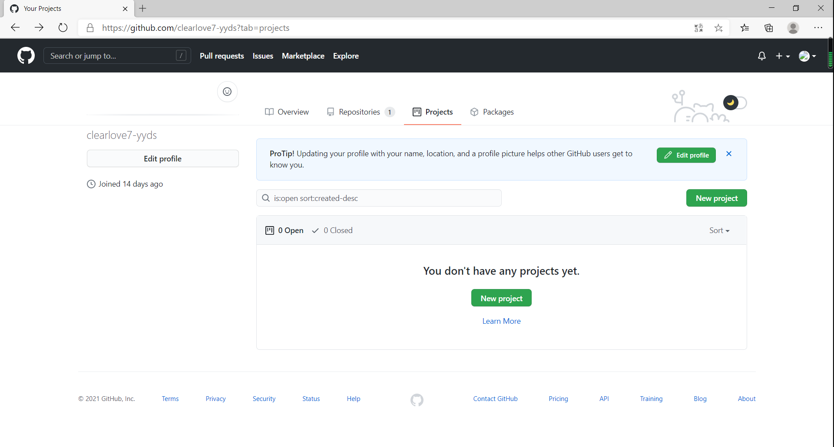

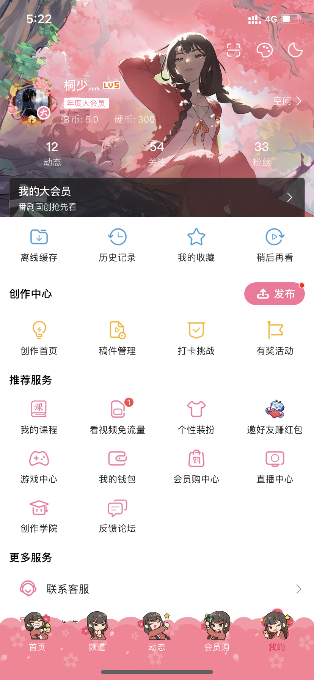

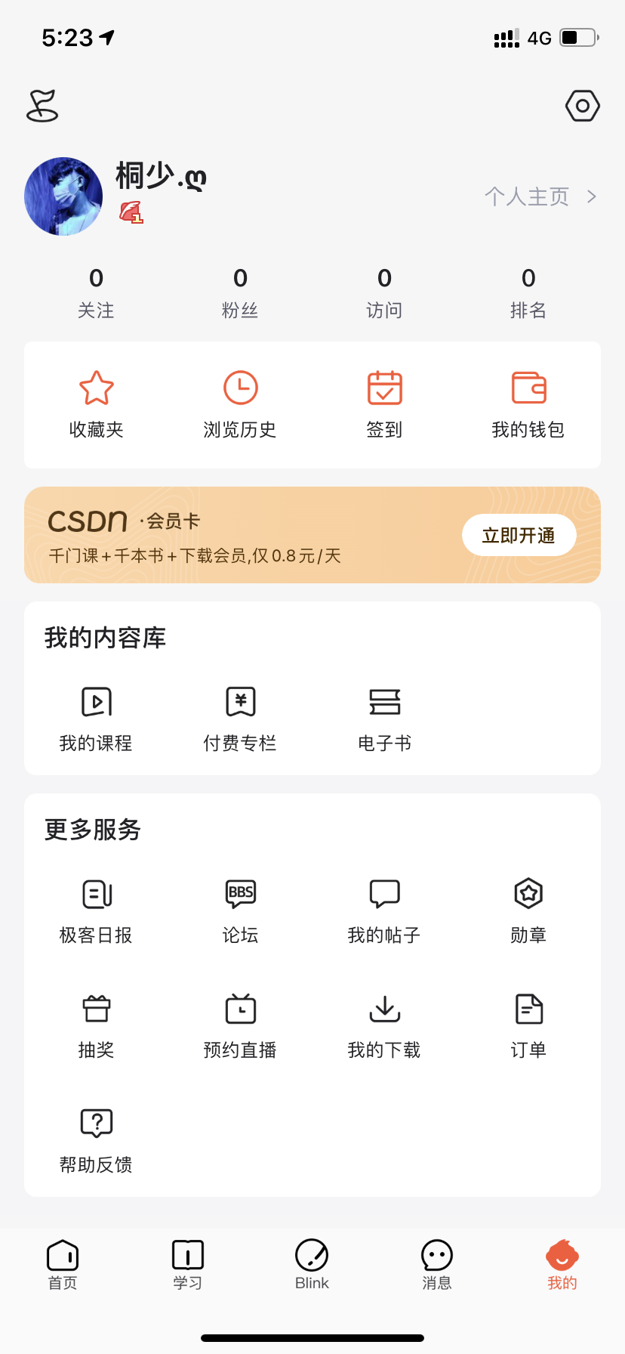

# 参考文献

輲